

**ТЕХНИЧЕСКОЕ РУКОВОДСТВО**

**АППАРАТ ДЛЯ УДАЛЕНИЯ ПОМЕТА**

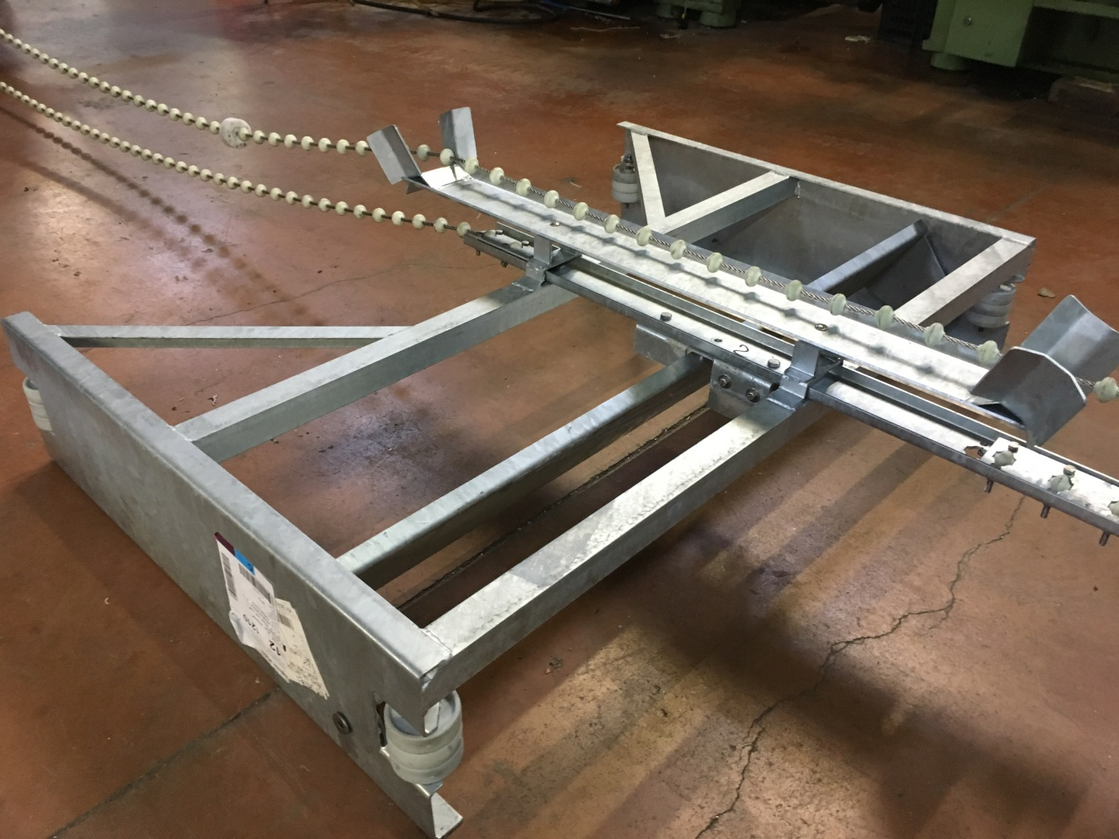

***Включение и програмирование аппарата***

Для включения аппарата нажмите на зеленую кнопку. Проверьте чтобы кнопка экстренного выключения не была нажата (желтое кольцо должно быть видно).

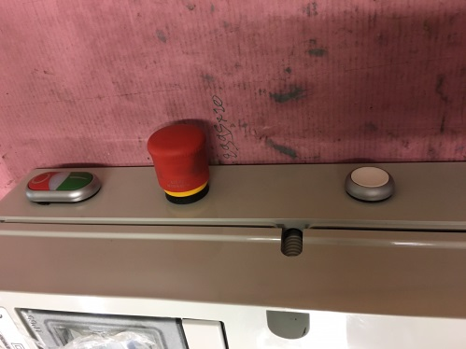

*Запуск вручную*

*Вклучение*

*Экстренный стоп*

Если параметры уже заданы, аппарат будет включаться автоматически.

**А**  Для того чтобы запустить чистку помета в ручную, нажмите на белую кнопку и удерживайте втечение 4 секунд.

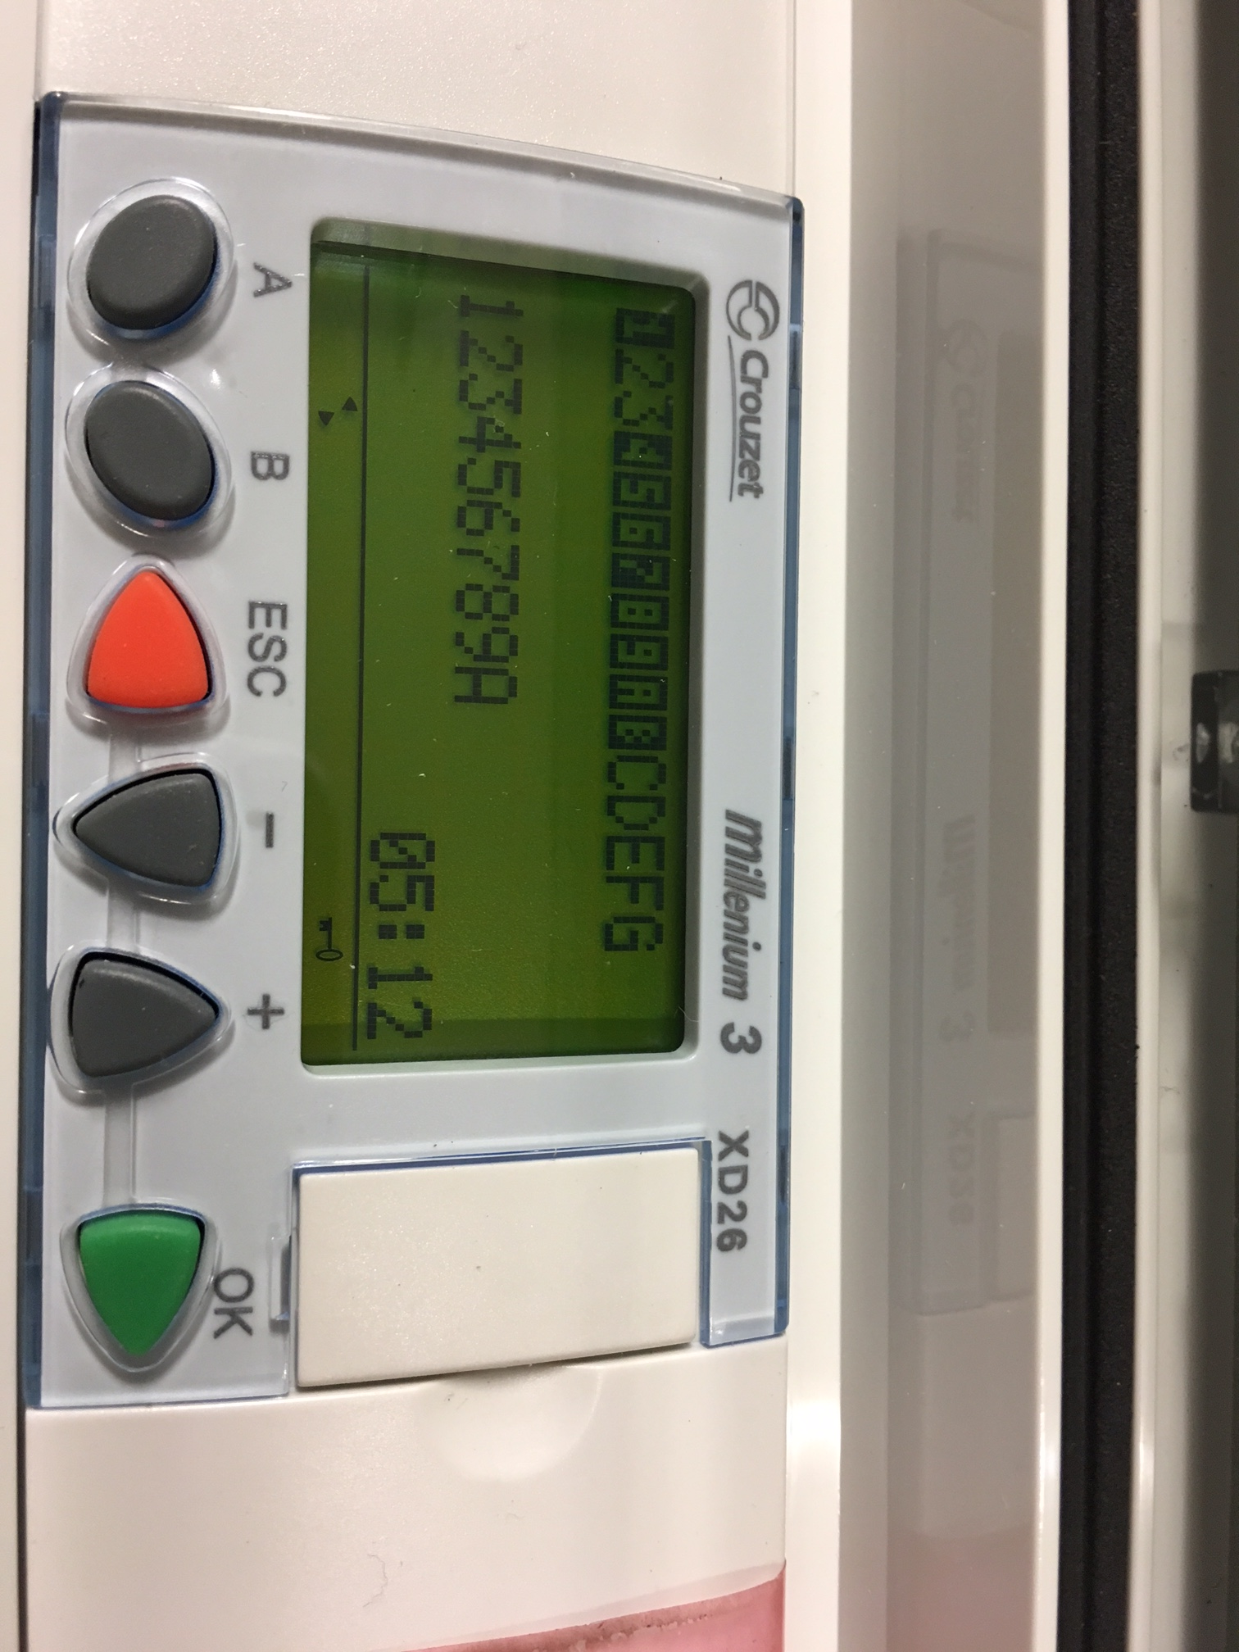

Экран выглядит таким образом после включения аппарата

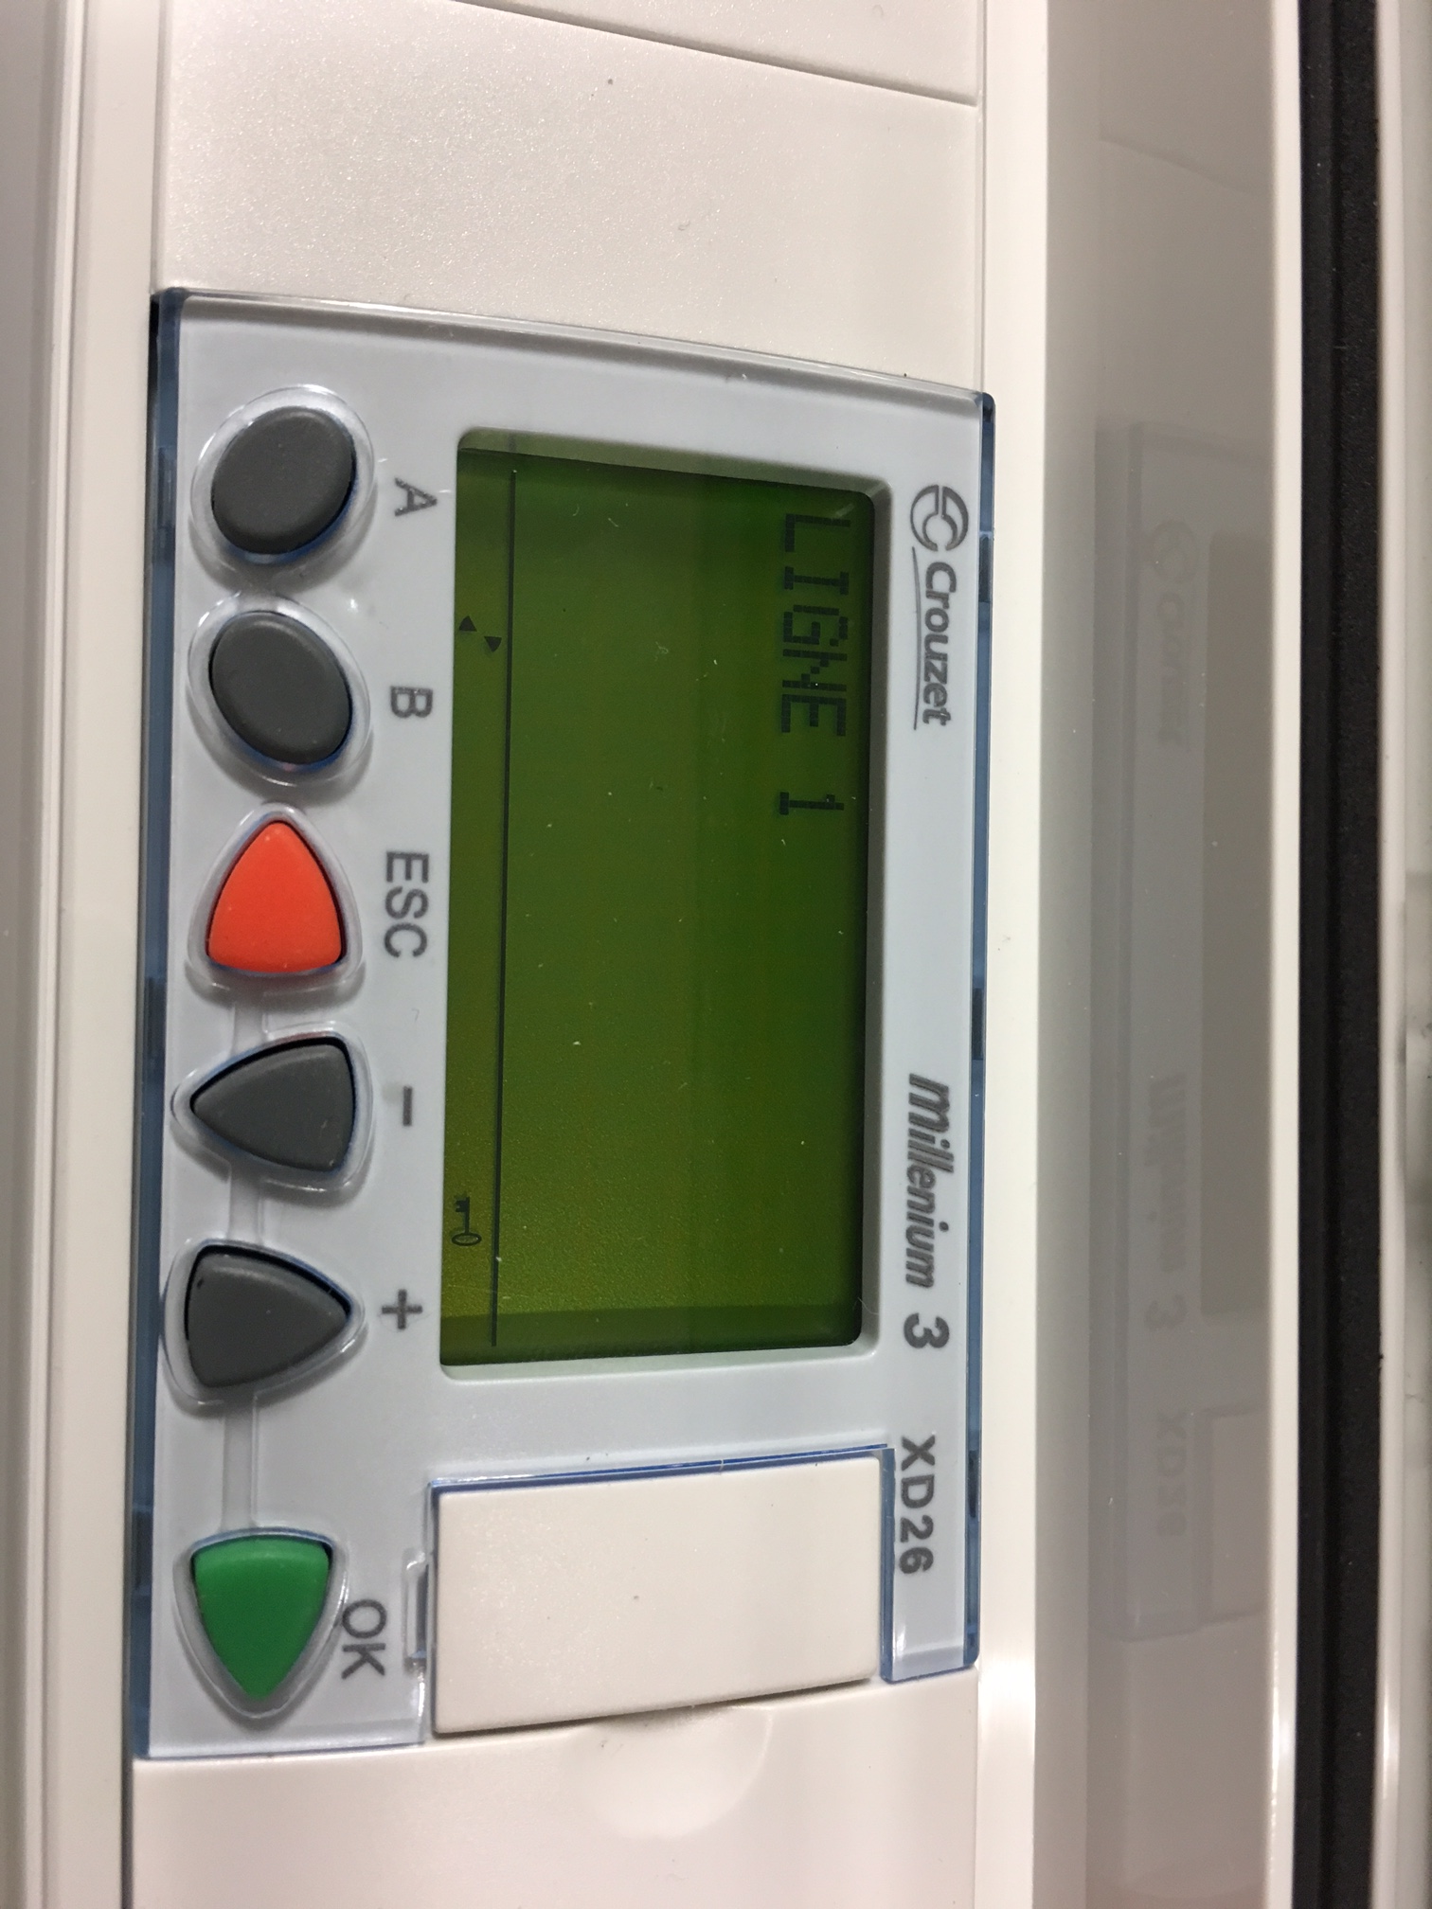

На дисплее появляется надпись – Ligne 1 (Линия 1).

Надпись на диспплее Ligne 1 Ligne 6 означает, что как только чистка 6-й линии подойдет к концу, запустится чистка 1-й Линии.

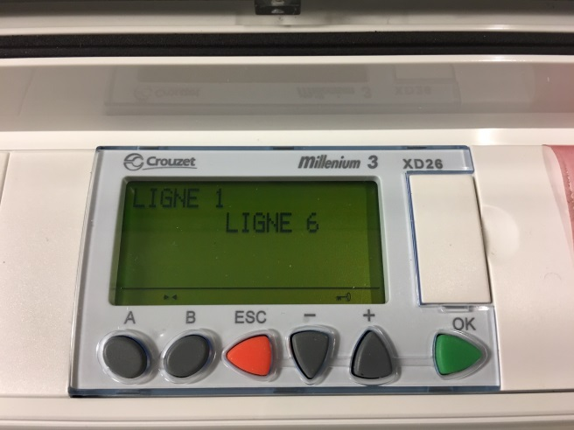

**В** Для изменения параметров проделайте следующее:

1. нажмите на кнопку ESC

2. Cпуститесь на строку PARAMETRE при помощи клавиш + и – и нажмите на ОК.

3. Цифра находящаяся в верху справа соответствует Номеру параметра. Цифра в низу соответствует значению параметра. Изменяйте значения при помощи клавиш + и – и нажмите ОК. Вы также можете сменять страницы при помощи клавиш + и –.

|  |  |  |
| --- | --- | --- |
| **Номер параметра** | **Наименование** | **Базовое значение** |
| 10 | Количество линий | Цифра 2 если в зале 2 линии. Цифра 4 если в зале 4 линии, и т.д. |
| 31 | Количество раз в день | 2 = 12 |
| 23 | Скорость | 145 |
| 89 | Максимальное время остановки (определение проблемы) | 660 |
| 135 | Автоматическая регулировка | Установите 1 или 0.  Аппарат включается автоматически = 1  Аппарат включается в ручную = 0 |

|  |  |
| --- | --- |
| **Описание** | **Фото** |
| На дисплее появляется надпись – Ligne 1 (Линия 1). |  |
| Надпись на диспплее Ligne 1 Ligne 6 означает, что как только чистка 6-й линии подойдет к концу, запустится чистка 1-й Линии. |  |
| Экран выглядит таким образом после включения аппарата | C:\Users\Elina\Desktop\photo racloir\IMG_2764.JPG |
| Экран выглядит таким образом после нажатия кнопки ESC | C:\Users\Elina\Desktop\photo racloir\IMG_2765.JPG |
| При смене параметров экран выглядит таким образом | C:\Users\Elina\Desktop\photo racloir\IMG_2766.JPG |